Novembre 2017
U.S. CALCIO SAN PELLEGRINO: UN PASSATO ILLUSTRE PER UN FUTURO LUMINOSO
A San Pellegrino Terme scende in campo la squadra Football Innovation: triplicata la quantità di luce sull’intera superficie del campo da gioco, abbattendo di due terzi il consumo di energia.
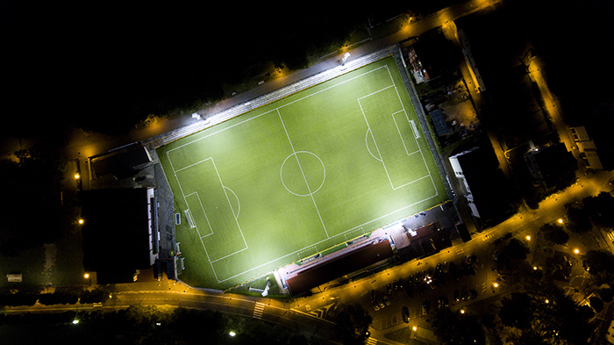
Nel cuore della Valle Brembana, in provincia di Bergamo, si può ammirare uno dei più importanti centri termali italiani che nel corso del Novecento raggiunse fama internazionale. In piena Belle Époque, le Terme, il Grand Hotel e il Casinò di San Pellegrino hanno ospitato i più facoltosi visitatori europei: un tripudio di architettura Liberty che anche nei decenni successivi ha continuato ad attirare famiglie reali, attori e nobel della letteratura italiana.
In questo suggestivo contesto, il team di Football Innovation è stato chiamato a portare il proprio contributo per mettere sotto la miglior luce possibile l'impianto sportivo della U.S. Calcio San Pellegrino. Una struttura che tre anni fa è stata oggetto di interventi prima al campo da gioco, rifatto in manto sintetico, e poi alla tribuna, che oggi può accogliere più di 3.500 spettatori. Infine, l’intervento che ha permesso di riqualificare anche l’illuminazione del campo, migliorando sensibilmente la qualità della luce per atleti e spettatori.
“Abbiamo scelto di riqualificare l’intera struttura”, ci ha raccontato Stefano TASSIS, Direttore sportivo della U.S. Calcio San Pellegrino, “perché vogliamo offrire a tutti i nostri atleti le migliori condizioni per potersi esprimere. La nostra società sportiva è un riferimento per tutti i giovani atleti dell’intera comunità della Valle Brembana: in soli dieci anni il numero di tesserati è raddoppiato ed oggi possiamo contare su 290 atleti e dieci squadre con uno staff tecnico e dirigenziale di circa 50 persone. Comprendiamo a pieno l’importanza dell’attività sportiva nella crescita delle nuove generazioni e abbiamo scelto di investire proprio sulla qualità dei tecnici sin dalle formazioni giovanili: oggi, la scuola calcio rappresenta il nostro fiore all’occhiello con una quarantina di ragazzi che hanno intrapreso il percorso dai Pulcini fino agli Allievi, con squadre monoclasse. Un investimento che ci ha permesso di costruire un gruppo molto coeso e, allo stesso tempo, ci ha consentito di raggiungere anche importanti successi sportivi: solo negli ultimi tre anni abbiamo vinto dieci campionati proprio nei settori giovanili e da quest’anno avremo tre squadre nei campionati regionali Giovanissimi, Allievi e Juniores”.
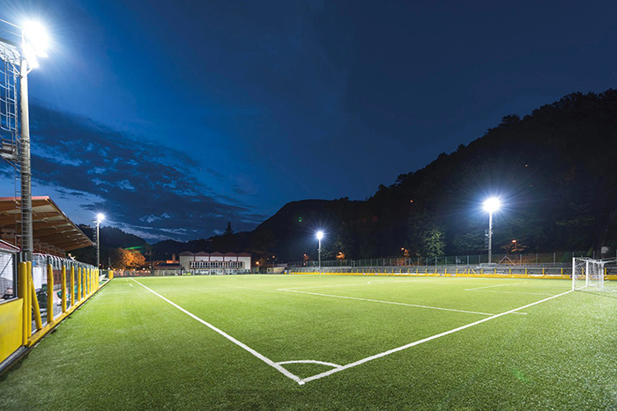
L'intervento di riqualificazione dell’impianto illuminotecnico di San Pellegrino è stato effettuato dal team di esperti GEWISS e CORUS. I protagonisti del progetto Football Innovation hanno seguito direttamente tutte le attività del progetto, dall'audit energetico iniziale fino alla progettazione e alla successiva messa in opera.
“L’impianto d’illuminazione precedente”, spiega Davide BONALUMI, direttore operativo di Corus”era stato realizzato negli anni Ottanta e non era assolutamente adeguato al campo di San Pellegrino: l’illuminazione che abbiamo rilevato a centrocampo era di soli 50 lux mentre in prossimità del corner era addirittura di 30 lux. Sulle quattro torri esistenti abbiamo quindi deciso di installare sette dispositivi a LED Smart[PRO] a due moduli che hanno una potenza di sistema di 340 Watt ciascuno, contro i tre precedenti corpi illuminanti a ioduri metallici con una potenza di sistema di 2.200 Watt ciascuno. In questo modo siamo riusciti a soddisfare i parametri illuminotecnici previsti dalla normativa LND: il risultato è stato con un’uniformità di illuminamento molto più omogenea e una qualità della luce molto più realistica. Abbiamo triplicato la quantità di luce sull’intera superficie del campo da gioco, abbattendo di due terzi il consumo di energia. Si è infatti passati da un consumo complessivo di 26.400 Watt ai 9.520 Watt attuali: il consumo di energia è stato quindi ridotto del 64%. Ipotizzando un impiego di 5 ore al giorno per 220 giorni l'anno si passa da una bolletta di oltre 7.000 Euro ad una di poco superiore ai 2.600 Euro, consentendo di ammortizzare i costi di intervento in soli 36 mesi dalla messa in servizio. Senza contare che, con la sostituziuone dei corpi illuminanti, abbiamo anche ridefinito le linee di accensione mettendo a norma l’impianto elettrico, per garantire il corretto funzionamento ed utilizzo della struttura”.
Tutti i vantaggi della tecnologia LED di GEWISS sono quindi ben riassunti da questo ambizioso intervento: qualità della luce, comfort visivo, sicurezza nelle fasi di gioco, riduzione dei costi di esercizio, payback in tempi rapidi. "E la manutenzione", aggiunge Bonalumi, "è praticamente inesistente perchè il proiettore assicura un elelvato mantenimento del flusso luminoso per oltre 75.000 ore di funzionamento ed il prodotto ha una garanzia integrale di cinque anni, fattori che garantiscono la tutela dell’investimento iniziale ".
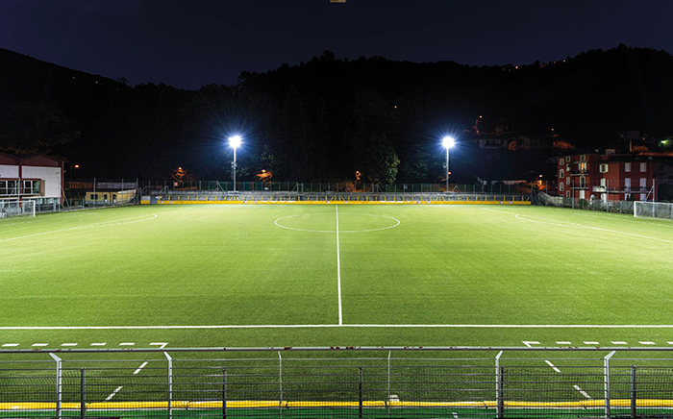
Oltre alla società sportiva, il relamping del campo da gioco ha visto l’impegno concreto anche del Comune: “come amministrazione comunale”, spiega Tassis, che riveste anche il ruolo di Assessore al Turismo del Comune di San Pellegrino Terme, “abbiamo sostenuto l’investimento per la riqualificazione dell’impianto, condividendo con la società i costi del consumo di energia. Un sodalizio fra pubblico e privato che ci permette di trovare un giusto equilibrio nel sostenere i costi, generando un’utile sociale i cui benefici ricadono su tutta la comunità”.
BOX – FOOTBALL INNOVATION UNO SCHEMA SEMPLICE PER UN’AZIONE VINCENTE
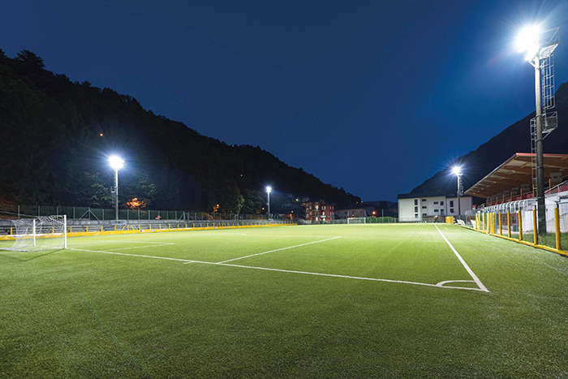
Nato dalla collaborazione fra la Lega Nazionale Dilettanti, GEWISS e CORUS, il progetto FOOTBALL INNOVATION offre alle società dilettantistiche soluzioni che interessano i sistemi per l'illuminazione di campi, spogliatoi, tribune, parcheggi, locali tecnici, magazzini ed uffici, così come i dispositivi per il comando, la gestione, la protezione e la distribuzione dell'energia in tutte le aree interne ed esterne delle strutture sportive. Grazie infatti ad un know-how pluridecennale, GEWISS è in grado di offrire oltre 20.000 prodotti che soddisfano ogni esigenza in ogni contesto applicativo. Il contributo di CORUS, business partner di GEWISS, è invece fondamentale per tutte le attività di diagnosi, progettazione e realizzazione degli impianti sportivi LND, integrando la qualità dei prodotti GEWISS con le elevate competenze ingegneristiche, le qualifiche e le certificazioni necessarie alla messa in opera e manutenzione delle strutture.
I dirigenti delle società sportive interessate potranno aderire dal sito www.footballinnovation.it e saranno assistiti in ogni fase del processo: il personale CORUS - che potrà essere contattato scrivendo a footballinnovation@corusitalia.it o telefonando al numero verde 800901015 - offrirà un’assistenza completa dal sopralluogo al progetto tecnico, dall’offerta economica all’installazione, fino alla gestione dei rapporti con l’amministrazione locale e all’assistenza finanziaria che consente alle società sportive di ammortizzare l’intero importo degli interventi di riqualificazione in 60 rate mensili costanti.

